第三课主要是实战操作课程，脑图中的要求点和前两课略有不同。详情见附件。

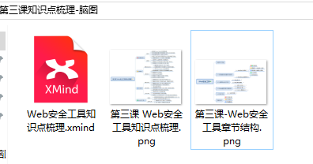
附件中包括3个文件：
1）Web安全工具知识点梳理.xmind
2）第三课 Web安全工具知识点梳理.png
3）第三课-Web安全工具章节结构.png

建议同学下载Xmind软件（http://www.xmindchina.net/），方便查看完整的xmind格式脑图（图片版看不到脑图中的备注和链接）
←双击这个压缩包的图片 可以打开

